Федеральное агентство связи

Ордена трудового Красного Знамени федеральное государственное бюджетное

образовательное учреждение высшего образования

«Московский технический университет связи и информатики»

Кафедра Математической кибернетики и информационных технологий

Отчет по лабораторной работе №1

по дисциплине «Введение в профессию»

Выполнил: студент группы БВТ-1905

Нестеров Юрий Дмитриевич

Проверил: _________________

Москва, 2019

# Цель работы:

Изучение интерфейса пользователя системы MATLAB и основ работы с системой в режиме прямых вычислений.

# Индивидуальное задание:

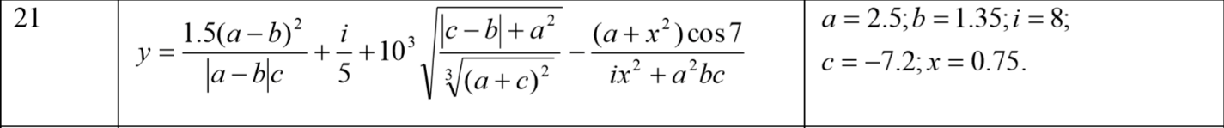

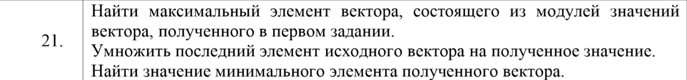

# Скриншоты:

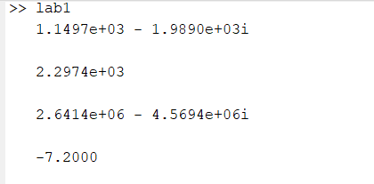

MATLAB, Версия – R2019b

# Исходный код программы:

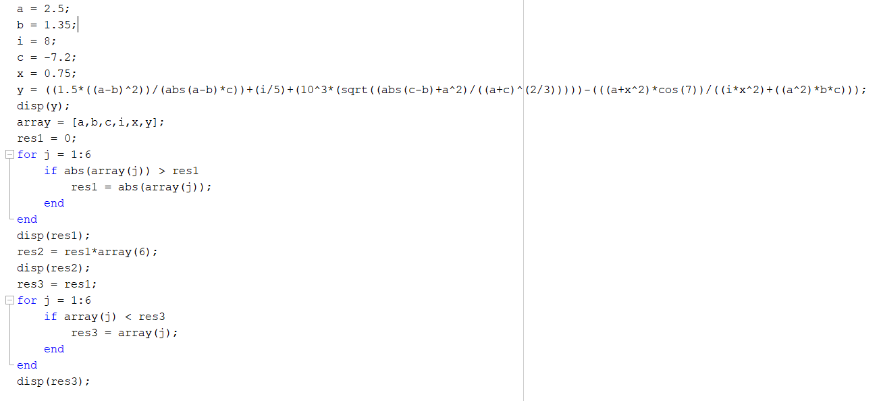

# Заключение:

Благодаря этой лабораторной работе, я изучил интерфейс пользователя системы MATLAB, а также обучился основам работы с системой в режиме прямых вычислений.